AWD 2470-DH
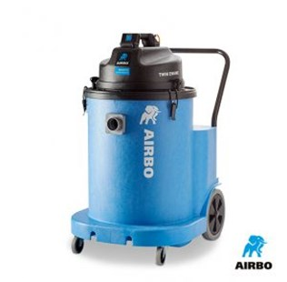

AIRBO AWD 2470-DH
Tweemotorige 2400W waterzuiger
– 70 liter ketelinhoud
– Bestelnummer: 500540

Producteigenschappen
Heeft u een waterzuiger nodig voor natte vloeren, die lichtgewicht is en tegen een stootje kan? Uit ons assortiment AIRBO waterzuigers maakt u zonder twijfel uw keuze. De zuigkracht van de Twinflo dubbele motoren zal u verrassen. U krijgt twee jaar garantie op de ketels. De waterzuigers worden geleverd met een reeks accessoires, zoals een Nucable-snoer, standaard 38 mm slang, Multiflo zuigmond (400 mm breed) en een aluminium buizenset.
Geschikt voor het opzuigen van vloeistoffen met een capaciteit van 70 liter, dus volwassen prestaties dankzij de dubbele motor. Uitgevoerd met een vlotterschaal met vlotterbal en een grofvuil filter in de ketel. De afvoerslang met afsluitbal maakt de waterzuiger eenvoudig te legen.
Model | AWD 2470-DH
Bestelnummer | 500540
Motor | 2400 W
Voltage | 230V AC 50/60 Hz
Luchtverplaatsing | 80 l/sec
MM/wk | 2500 mm
Capaciteit | 70 liter
Bereik | 28,8 m
Gewicht | 28,8 kg
Afmetingen | 684×570 x935 mm

